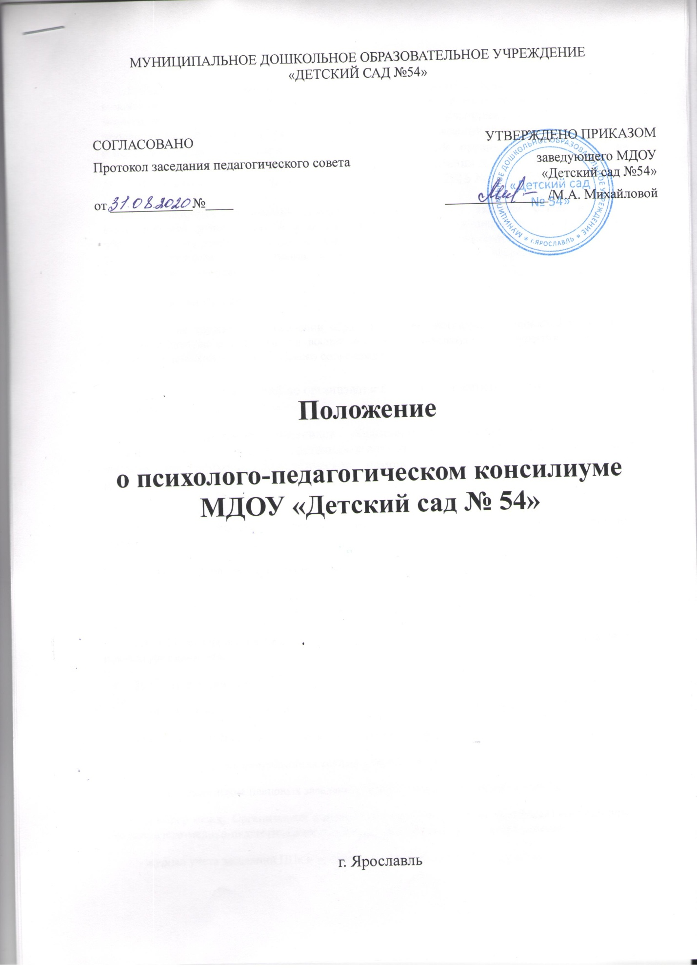

МУНИЦИПАЛЬНОЕ ДОШКОЛЬНОЕ ОБРАЗОВАТЕЛЬНОЕ УЧРЕЖДЕНИЕ
«ДЕТСКИЙ САД №54»

СОГЛАСОВАНО | УТВЕРЖДЕНО ПРИКАЗОМ
Протокол заседания педагогического совета | заведующего МДОУ  «Детский сад №54»
от ____________№____ | _______________/М.А. Михайловой

Положение

о психолого-педагогическом консилиуме
МДОУ «Детский сад № 54»

г. Ярославль

1. Общие положения

  - Настоящее положение регламентирует деятельность психолого-педагогического консилиума (далее - ППк). Положение о ППк разработано в соответствии с Федеральным законом «Об образовании РФ» (№ 273-ФЗ от 29.12.2012); распоряжением Министерства просвещения РФ от 9 сентября 2019 г. N Р-93 «Об утверждении примерного Положения о психолого-педагогическом консилиуме образовательной организации»; федеральным и региональным законодательством об обучении и воспитании детей с ОВЗ, в том числе детей-инвалидов, письмом Минобрнауки России от 11.03.2016 № ВК-452/07.

  - Психолого-педагогический консилиум (далее - ППк) является одной из форм взаимодействия руководящих и педагогических работников организации, осуществляющей образовательную деятельность (далее - Организации), с целью создания оптимальных условий обучения, развития, социализации и адаптации обучающихся посредством психолого-педагогического сопровождения.

  - Задачами ППк являются:
1.3.1. выявление трудностей в освоении образовательных программ, особенностей в развитии, социальной адаптации и поведении воспитанников для последующего принятия решений об организации психолого-педагогического сопровождения;

1.3.2. разработка рекомендаций по организации психолого-педагогического сопровождения воспитанников;
1.3.3. консультирование участников образовательных отношений по вопросам актуального психофизического состояния и возможностей воспитанников; содержания и оказания им психолого-педагогической помощи, создания специальных условий получения образования;

1.3.4. подготовка и ведение документации, отражающей актуальное развитие ребенка, динамику его развития.
1.3.5 контроль за выполнением рекомендаций ППк.

2. Организация деятельности ППк

2.1. ППк создается на базе МДОУ «Детский сад № 54» города Ярославля на основании приказа руководителя.
Для организации деятельности ППк в Организации оформляются:
- приказ руководителя Организации о создании ППк с утверждением состава ППк;
- положение о ППк, утвержденное руководителем Организации.
2.2. В ППк ведется документация согласно приложению 1.
-график проведения плановых заседаний ППк на учебный год (приложение 1);
- договор между Организацией и родителями (законными представителями) воспитанника о его психолого-медико-педагогическом обследовании и сопровождении (приложение 2);.
- журнал учета заседаний ППк и воспитанников, прошедших ППк (приложение 3);
- протоколы заседаний ППк (приложение 4);
- коллегиальное заключение для направления на ПМПК (приложение 5);
- коллегиальное заключение ППк (приложение 6);
- журнал регистрации коллегиальных заключений ППк (приложение 7);
- приглашение родителей на заседание ППк (приложение 8);
- отказ родителей от посещения ППк (приложение 9);
- отказ родителей от посещения ПМПК (приложение 10);
- карты развития воспитанников, получающих психолого-педагогическое сопровождение (в карте развития находятся копии направлений на ПМПК, коллегиальных заключений консилиума, педагогических характеристик, договор между Организацией и родителями (законными представителями) воспитанника о его психолого-медико-педагогическом обследовании и сопровождении, отказ родителей от посещения ППк и ПМПК).

Место хранения документов ППк – у председателя консилиума, срок хранения документов ППк –5 лет.
2.3. Общее руководство деятельностью ППк возлагается на руководителя МДОУ «Детский сад № 54».
2.4. Состав ППк: председатель ППк, заместитель председателя ППк (определенный из числа членов ППк при необходимости), секретарь ППк (определенный из числа членов ППк).педагог-психолог, учитель-логопед, воспитатель и другие педагоги, включенные в воспитание, социализацию и сопровождение конкретного ребенка с особыми возможностями здоровья.
2.5. Заседания ППк проводятся под руководством Председателя ППк или лица, исполняющего его обязанности.
2.6. Ход заседания фиксируется в протоколе (приложение 4). Протокол ППк оформляется не позднее пяти рабочих дней после проведения заседания и подписывается всеми участниками заседания ППк.
2.7. Коллегиальное решение ППк, содержащее выводы об особенностях развития воспитанника и рекомендации по организации психолого-педагогического сопровождения, фиксируются в заключении (приложение 6). Заключение подписывается всеми членами ППк в день проведения заседания и является основанием для реализации психолого-педагогического сопровождения обследованного воспитанника.
Коллегиальное заключение ППк доводится до сведения родителей (законных представителей).
В случае несогласия родителей (законных представителей) воспитанника с коллегиальным заключением ППк они выражают свое мнение в письменной форме, а образовательный процесс осуществляется по ранее определенной образовательной программе Организации в соответствии федеральным государственным образовательным стандартом.
Коллегиальное заключение ППк доводится до сведения педагогических работников, работающих с обследованным воспитанником, и специалистов, участвующих в его психолого-педагогическом сопровождении, не позднее трех рабочих дней после проведения заседания.
2.8. При направлении воспитанника на психолого-медико-педагогическую комиссию (далее - ПМПК) оформляется следующий пакет документов: направление на ПМПК для прохождения обследования, коллегиальное заключение ПМПк, педагогическая характеристика.

3. Режим деятельности ППк

3.1. Заседания ППк подразделяются на плановые и внеплановые.
3.2. Плановые заседания ППк проводятся в соответствии с графиком проведения, но не реже одного раза в полугодие, для оценки динамики обучения и коррекции для внесения (при необходимости) изменений и дополнений в рекомендации по организации психолого-педагогического сопровождения воспитанника.
3.3. Периодичность проведения внеплановых заседаний ППк определяется запросом Организации на обследование и организацию комплексного сопровождения обучающихся и отражается в журнале заседаний ППк.
3.4. Внеплановые заседания ППк проводятся при зачислении нового воспитанника, нуждающегося в психолого-педагогическом сопровождении; при отрицательной (положительной) динамике обучения и развития воспитанника; при возникновении новых обстоятельств, влияющих на обучение и развитие воспитанника в соответствии с запросами родителей (законных представителей) воспитанника, педагогических и руководящих работников Организации; с целью решения конфликтных ситуаций и других случаях.
3.5. При проведении ППк учитываются результаты освоения содержания образовательной программы, обследования специалистами ППк, степень социализации и адаптации воспитанника.
На основании полученных данных разрабатываются рекомендации для участников образовательных отношений по организации психолого-педагогического сопровождения воспитанника.
3.6. Специалисты, включенные в состав ППк, выполняют работу в рамках основного рабочего времени, в соответствии с планом заседаний ППк, а также запросами участников образовательных отношений на обследование и организацию комплексного сопровождения воспитанника.
Специалистам ППк за увеличение объема работ устанавливается доплата, размер которой определяется Организацией самостоятельно.

4. Проведение обследования

4.1. Процедура и продолжительность обследования ППк определяются исходя из задач обследования, а также возрастных, психофизических и иных индивидуальных особенностей обследуемого воспитанника.

4.2. Обследование воспитанника специалистами ППк осуществляется по инициативе родителей (законных представителей) или сотрудников Организации.
4.3. Секретарь ППк по согласованию с председателем ППк заблаговременно информирует членов ППк о предстоящем заседании ППк, организует подготовку и проведение заседания ППк.
4.4. На период подготовки к ППк и последующей реализации рекомендаций воспитаннику назначается ведущий специалист(инициатор обращения): воспитатель или другой специалист. Ведущий специалист представляет воспитанника на ППк и выходит с инициативой повторных обсуждений на ППк (при необходимости).
4.5. По данным обследования каждым специалистом составляется заключение и разрабатываются рекомендации.
На заседании ППк обсуждаются результаты обследования ребенка каждым специалистом, составляется коллегиальное заключение ППк.
4.6. Родители (законные представители) имеют право принимать участие в обсуждении результатов освоения содержания образовательной программы, комплексного обследования специалистами ППк, степени социализации и адаптации воспитанника.

5. Содержание рекомендаций ППк по организации
психолого-педагогического сопровождения обучающихся

5.1. Рекомендации ППк по организации психолого-педагогического сопровождения воспитанника с ограниченными возможностями здоровья конкретизируют, дополняют рекомендации ПМПК и могут включать в том числе:
- разработку адаптированной основной образовательной программы;
- разработку индивидуального плана воспитанника;
- адаптацию диагностических материалов;
-предоставление услуг тьютора, ассистента (помощника), оказывающего воспитаннику необходимую помощь;
- другие условия психолого-педагогического сопровождения в рамках компетенции МДОУ.

5.2. Рекомендации ППк по организации психолого-педагогического сопровождения воспитанника на основании медицинского заключения могут включать условия обучения, воспитания и развития, требующие организации обучения по индивидуальному учебному плану, учебному расписанию, медицинского сопровождения, в том числе:
дополнительный выходной день;
организация дополнительной двигательной нагрузки в течение учебного дня / снижение двигательной нагрузки;
предоставление дополнительных перерывов для приема пищи, лекарств;
снижение объема коррекционно-развивающих рекомендаций;
предоставление услуг ассистента (помощника), оказывающего воспитанникам необходимую помощь;
другие условия психолого-педагогического сопровождения в рамках компетенции Организации.
5.3. Рекомендации ППк по организации психолого-педагогического сопровождения воспитанника, испытывающего трудности в освоении основной общеобразовательной программы МДОУ и Адаптированной основной образовательной программы для детей с тяжелыми нарушениями речи, развитии и социальной адаптации могут включать в том числе:

проведение групповых и (или) индивидуальных коррекционно-развивающих и компенсирующих занятий с воспитанником;
разработку индивидуального учебного плана воспитанника;
разработку Адаптированной образовательной программы воспитанника;
адаптацию образовательных и коррекционно-развивающих методических материалов;
рекомендации по коррекции асоциального (девиантного) поведения воспитанника;
другие условия психолого-педагогического сопровождения в рамках компетенции Организации.
5.4. Рекомендации по организации психолого-педагогического сопровождения воспитанника реализуются на основании письменного согласия родителей (законных представителей).

6. Срок действия Положения о ППк

6.1. Срок действия данного положения не ограничен. Положение действует до принятия нового.

Приложение 1
График проведения плановых заседаний ППк
на 20__/ __ уч. г.

Этапы | Сроки | Содержание заседаний ПМПк

Приложение 2
Договор
между МДОУ «Детский сад № 54» в лице заведующего Михайловой Марины Александровны и родителями (законными представителями) воспитанника МДОУ «Детский сад № 54» о его психолого-медико-педагогическом обследовании и сопровождении.
Заведующий МДОУ «Детский сад № 54» Михайлова Марина Александровна информирует родителей (законных представителей) воспитанника  _________________________  _________________________  _________________________  (ФИО ребенка)  О необходимости прохождения ПМПК для получения заключения с рекомендациями обучения ребенка в образовательной организации в соответствии с его особенностями в физическом или психическом развитии.  Заведующий  _____________ М.А.Михайлова  (подпись)  «___»_____________20__г.  М.П. | Родители (законные представители) воспитанника  _________________________  _________________________  _________________________  (ФИО ребенка)  В лице ___________________  _________________________  _________________________  (ФИО родителя)  Выражают согласие на его психолого-медико-педагогическое обследование и сопровождение в соответствии с показаниями, в рамках профессиональной компетенции специалистов детского сада.  ________________________  (подпись)  «___»_____________20__г.

Приложение 3

Журнал учета заседаний ППк и воспитанников, прошедших ППк

N | Дата | Тематика заседания | Вид консилиума (плановый/внеплановый)
Приложение 4

Протокол заседания психолого-педагогического консилиума
МДОУ «Детский сад № 54»

N ____ от "__" __________ 20__ г.

Присутствовали (Ф.И.О.):
Председатель ППк_______________________________________________________
Воспитатель ____________________________________________________________
Педагог -психолог _______________________________________________________
Учитель - логопед ________________________________________________________
Куратор по работе с семьей ________________________________________________

Родители ребенка (законные представители) ____________________________________

Повестка дня:
_______________________________________________________________________________________________________________________________________________________________________________________________________________________________________

Ход заседания ППк:
_________________________________________________________________________________________________________________________________________________________________________________________________________________________________________________________________________________________________________________________________________________________________________________________________
Решение ППк:
_______________________________________________________________________________________________________________________________________________________________________________________________________________________________________

Приложения (характеристики, результаты продуктивной деятельности воспитанника и другие необходимые материалы):
_______________________________________________________________________________________________________________________________________________________________________________________________________________________________________

Председатель ППк ______________________________________ И.О.Фамилия

Члены ППк
__________________________________\ _______________________________
(подпись) (расшифровка подписи) __________________________________ \ _______________________________
(подпись) (расшифровка подписи)
__________________________________ \ _______________________________
(подпись) (расшифровка подписи) __________________________________ \ _______________________________
(подпись) (расшифровка подписи) __________________________________ \ _______________________________
(подпись) (расшифровка подписи)

Приложение 5

Коллегиальное заключение ПМПк
МДОУ «Детский сад 54»
№___________ от_____________

- Ф.И.О. ребенка ______
Дата рождения ______
Домашний адрес (по прописке) _____

- Ф.И.О. родителей:
мать
отец ______
- Выписка из анамнеза:
      - Протекание беременности ______
      - Протекание родов ___________________________________
      - Развитие ребенка в ранний неонатальный период ________________________

      - Нервно-психическое развитие ребенка на 1-ом году жизни.
Держит голову с _____________, стоит с ______________, ходит с __________________
Первые слова в _____________, короткая фраза _________________________________

- Результаты диспансерных осмотров:
Педиатр____________________________________________________________________________________________________________________________________________________________________________________________________________________________________________________________________________________________________________________________________________________________________________________________________________________________________________________________________________________________________________________________________________________
Офтальмолог _________________________________________________________________
_____________________________________________________________________________
ЛОР_________________________________________________________________________
_____________________________________________________________________________
Невропатолог_________________________________________________________________
__________________________________________________________________________________________________________________________________________________________
Психиатр _____________________________________________________________________
__________________________________________________________________________________________________________________________________________________________
Хирург_______________________________________________________________________
_____________________________________________________________________________

V. Результаты обследования и заключения специалистов ПМПк образовательного учреждения:
Воспитатель ______
Психолог
Логопед ____________
Дефектолог __________________

М.П.
Председатель ПМПк Члены ПМПк:
_________ М.А.Михайлова педагог-психолог ___________
учитель-логопед ____________ педиатр ____________
воспитатель ______________

Приложение 6
Коллегиальное заключение психолого-педагогического
консилиума МДОУ «Детский сад № 54»

Дата "__" _____________ 20__ года

Общие сведения

ФИО ребенка:
Дата рождения:
Группа:
Образовательная программа:
Причина направления на ППк:

Коллегиальное заключение ППк

Выводы об имеющихся у ребенка трудностях
__________________________________________________________________________________________________________________________________________________________
Рекомендации педагогам
__________________________________________________________________________________________________________________________________________________________
Рекомендации родителям
__________________________________________________________________________________________________________________________________________________________

Приложение: (планы коррекционно-развивающей работы, индивидуальный
образовательный маршрут и другие необходимые материалы):

Председатель ППк _________________________________ И.О.Фамилия

Члены ППк:
И.О.Фамилия
И.О.Фамилия

С решением ознакомлен(а) _____________/____________________________________
(подпись и ФИО (полностью) родителя (законного представителя)

С решением согласен (на) _____________/____________________________________
(подпись и ФИО (полностью) родителя (законного представителя)

С решением согласен(на) частично, не согласен(на) с пунктами: ___________________
___________________________________________________________________________
___________________________________________________________________________

______________/____________________________________________________________
(подпись и ФИО (полностью) родителя (законного представителя)

Приложение 7
Журнал регистрации коллегиальных заключений
психолого-педагогического консилиума по форме:

N п/п | ФИО ребенка, группа | Дата рождения | Инициатор обращения | Повод обращения в ППк | Коллегиальное заключение | Результат обращения

Приложение 8
МДОУ «Детский сад № 54»
адрес: г. Ярославль, ул. Громова, д. 48 а

Приглашение на психолого-педагогический консилиум

Уважаемая (ый)________________________________________________________
Приглашаем Вас на заседание психолого-педагогического консилиума МДОУ «Детский сад № 54»
( дата) __ ________ 201__ года в ____(время)

по вопросам оказания психолого-педагогической помощи, создания специальных условий получения образования с учётом психофизического состояния воспитанника.

*В соответствии с Законом об образовании №273-ФЗ (Статья 44.Права, обязанности и ответственность в сфере образования родителей (законных представителей) несовершеннолетних воспитанников) родители (законные представители) несовершеннолетних воспитанников имеют преимущественное право на обучение и воспитание детей перед всеми другими лицами. Они обязаны заложить основы физического, нравственного и интеллектуального развития личности ребенка.

Председатель ППк МДОУ «Детский сад № 54»____________________________ (подпись)
Дата__________ Приглашение получил__________________________(подпись)

Приложение 9
МДОУ «Детский сад № 54»
адрес: г. Ярославль, ул. Громова, д. 48 а
Заведующему Михайловой М.А.
от _________________________________________
(Ф.И.О. родителя или законного представителя ребенка)
адрес: _______________________________________
телефон: _______________________________

Отказ
родителей (законных представителей) от прохождения ППк
Я, ____________________________________________ являясь законным представителем
_____________________________________________________________________________,
(Ф.И.О. ребенка)
"_____" ____________________ года рождения, воспитанника МДОУ «Детский сад № 54», отказываюсь от прохождения ПМПК для получения информации об особенностях развития моего ребенка и необходимости создания дополнительных коррекционно-образовательных условий.
Причина отказа: _______________________________________________________________ _____________________________________________________________________________
Претензий к специалистам детского сада не имею. Осознаю, что образовательный процесс будет осуществляться по ранее определенной образовательной программе. Ответственность за дальнейшее развитие ребенка беру на себя.

"_____" _____________ 20____ г.
___________________________
(Подпись)

Приложение 10
МДОУ «Детский сад № 54»
адрес: г. Ярославль, ул. Громова, д. 48 а
Заведующему Михайловой М.А.
от _________________________________________
(Ф.И.О. родителя или законного представителя ребенка)
адрес: _______________________________________
телефон: _______________________________

Отказ
родителей (законных представителей) от прохождения ПМПК

Я, ____________________________________________ являясь законным представителем
_____________________________________________________________________________,
(Ф.И.О. ребенка)
"_____" ____________________ года рождения, воспитанника МДОУ «Детский сад № 54», отказываюсь от прохождения ПМПК для получения заключения с рекомендациями обучения ребенка в образовательной организации в соответствии с его особенностями в физическом или психическом развитии.
Причина отказа: _______________________________________________________________ _____________________________________________________________________________
Претензий к специалистам детского сада не имею. Осознаю, что образовательный процесс будет осуществляться по ранее определенной образовательной программе. Ответственность за дальнейшее развитие ребенка беру на себя.

"_____" _____________ 20____ г.
___________________________
(Подпись)

